ЕСЕП

КММ «Новоишимка аграрлы – техникалық колледжі»

**2024 жылдағы мемлекеттік қызметтерді көрсету мәселелері бойынша**

Сәйкес Қазақстан Республикасы «Мемлекеттік қызметтер туралы» Заңына сәйкес, 2024 жылы КММ «Новоишимка аграрлы – техникалық колледжі» **317** мемлекеттік қызмет көрсеткен:

• Арнайы санаттағы азаматтарға, сондай-ақ қамқоршылық (қамқоршылық пен патронат) астында тұрған, техникалық және кәсіптік, ортадан кейінгі және жоғары білім беру ұйымдарында оқып жүрген және тәрбиеленушілерге тегін тамақтандырудың қамтамасыз етілуі; – **167**

• Техникалық және кәсіптік, ортадан кейінгі білім беру ұйымдарында оқитындарға жатақхананың қамтамасыз етілуі; – **51**

• Техникалық және кәсіптік, ортадан кейінгі білім туралы құжаттардың дубликаттарын беру; – **6**

• Техникалық және кәсіптік, ортадан кейінгі білім беру ұйымдарында құжаттарды қабылдау; – **75**

• Білім беру ұйымдарының түрлері бойынша оқушыларды ауыстыру және қалпына келтіру; – **6**

• Білім беру ұйымдарының және республикалық бағынысты білім беру ұйымдарының педагогтарының аттестациясына, біліктілік санаттарын тағайындау және растау мақсатында құжаттарды қабылдау; – **6**

• Техникалық және кәсіптік, ортадан кейінгі білім алуды аяқтамаған тұлғаларға анықтама беру; – **6**

Қызмет көрсетуші қызметті алушымен тікелей байланыссыз жүзеге асырылады (электронды үкімет веб-порталы – [www.egov.kz](http://www.egov.kz), www.elicense.kz қоспағанда), сонымен қатар қызмет түрлері бойынша ақпараттық жүйелер арқылы электронды түрде көрсетілген 0 мемлекеттік қызмет.

Колледж ғимаратында азаматтарға қажетті қызметтерді «электронды үкімет» порталы e-gov арқылы алу мүмкіндігін беретін өздігінен қызмет көрсету бұрышы орналасқан.

Мемлекеттік қызметтерді көрсету мәселелері бойынша халыққа қолжетімділікті арттыру және хабардарлықты қамтамасыз ету мақсатында колледжде көрнекі ақпаратпен (стандарттар, көрсетілетін қызметтердің атауы және оларға жауапты тұлғалар, жұмыс кестесі, өтініш үлгілері, шағым журналы) стенд орналастырылған. Сол ақпарат колледж сайтының «Мемлекеттік қызметтер» бөлімінде де жарияланған.

2024 жылы 2 түсіндіру шарасы өткізілген:

* • Мемлекеттік қызметтерді көрсету мәселелері бойынша «Кеңес беру күні» өткізу.
* • Топ кураторларымен бірге 2024-2025 оқу жылына студенттердің қабылдау және жатақханада тұру ережелері жөнінде әңгіме өткізілді.
* 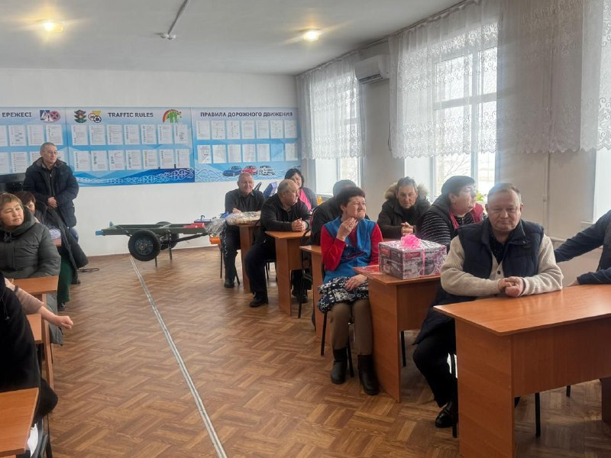

Халыққа көрсетілетін қызметтердің сапасын тиімді жақсарту мақсатында колледж түсіндіру шараларын («Ашық есіктер күні», семинарлар, БАҚ-та мақалалар жариялау, әлеуметтік желі платформасында және ресми сайтында) жүргізуді жалғастырады, сондай-ақ мемлекеттік қызметтерді көрсету тәртібін анықтайтын бекітілген нормативтік құқықтық актілерді сақтайды.

2024 жылы мемлекеттік қызметтерді көрсетуге қатысты шағымдар келмеді.